浙江工商大学成人高等教育(手机端)学习流程

扫描学习平台登录界面上方的二维码进行下载、安装APP，或在手机安装应用里搜“麦能网”蓝色版本。

登录界面输入用户名、密码后登录。
学生用户名为【学生本人身份证号码】，初始密码为【身份证号码后6位】。
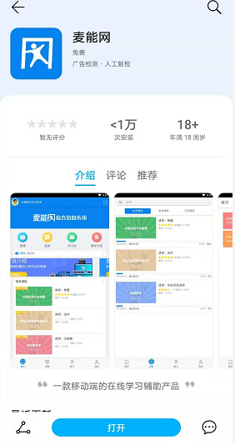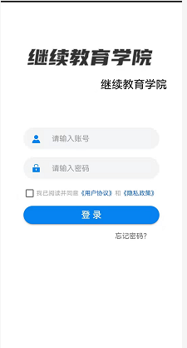

台州市育华文化教育培训学校
2022年3月30日

